ĐỀ 25
Phần I. Đọc hiểu văn bản (6,0 điểm)
Đọc văn bản sau:

ĐỘC ĐÁO NGHỆ THUẬT LÀM GỐM CỦA NGƯỜI CHĂM
Nghề làm gốm của người Chăm tại làng Bàu Trúc tỉnh Ninh Thuận là một trong những làng nghề truyền thống lâu đời. Với cách làm thủ công độc đáo, nghệ thuật làm gốm của người Chăm đã được UNESCO ghi danh vào Danh sách di sản văn hóa phi vật thể cần bảo vệ khẩn cấp.
[...]
Tới làng gốm Bàu Trúc, chúng tôi được trò chuyện và chiêm ngưỡng các sản phẩm gốm của gia đình bà Đàm Thị Chân, 75 tuổi. Bà cho biết, mẹ của bà truyền lại nghề làm gốm và bà bắt tay vào làm các sản phẩm từ khi 15 tuổi.
“Trước đây, các sản phẩm gốm của gia đình sản xuất được nhiều và bán ở các địa phương khác. Nhưng giờ đây, không còn bán được như trước kia, chỉ làm tại nhà, phục vụ khách du lịch và những người đến đặt sản phẩm nào, tôi sẽ bán cái đó” – Bà Chân cho biết.
Để cho ra đời những sản phẩm gốm, đòi hỏi nhiều công phu, bắt đầu là khâu lựa chọn và nhào trộn đất. Bà Chân chia sẻ, đất sét để làm gốm được lấy từ một con sông, được bồi đắp quanh năm. Mang về lọc hết mẩu sạn, rồi trộn với cát nhiều sa khoáng được lấy từ đầu nguồn con suối… sau đó mới bắt tay vào làm các sản phẩm cần thiết. Với việc trộn cát với đất sét, sẽ làm cho các sản phẩm có độ mịn, dễ làm, độ bền cao.
Với các sản phẩm nồi nhỏ, thì có thể ngồi để làm, nhưng với các bình lớn, người thợ phải để trên một cái kệ, vừa tạo hình vừa xoay quanh chiếc bình đó. Người thợ gốm đi giật lùi, tay “bắt” từng lọn đất, tay trong thì ép, tay ngoài xoa biến những khối đất thành sản phẩm gốm độc đáo, độc bản và mang đậm nét văn hóa Chăm.
Đến với làng gốm Bàu Trúc, có thể nhận thấy, các sản phẩm nơi đây rất đa dạng, với nhiều kích cỡ, từ tấm phù điêu lớn để trang trí ngoài trời, đến các bình, lọ lớn, cùng các vận dụng nhỏ như nồi, niêu, và cả những vật trang trí, con giống nhỏ tinh xảo, đẹp mắt. Mỗi sản phẩm là dấu ấn của sự tài hoa với sự trang trí tỉ mỉ, những đường nét chạm khắc hoa văn hay những vân đắp nổi của người thợ. Qua bàn tay khéo léo của các bà, các mẹ, các chị những sản phẩm gốm đặc sắc mang tính nghệ thuật đã được ra đời.

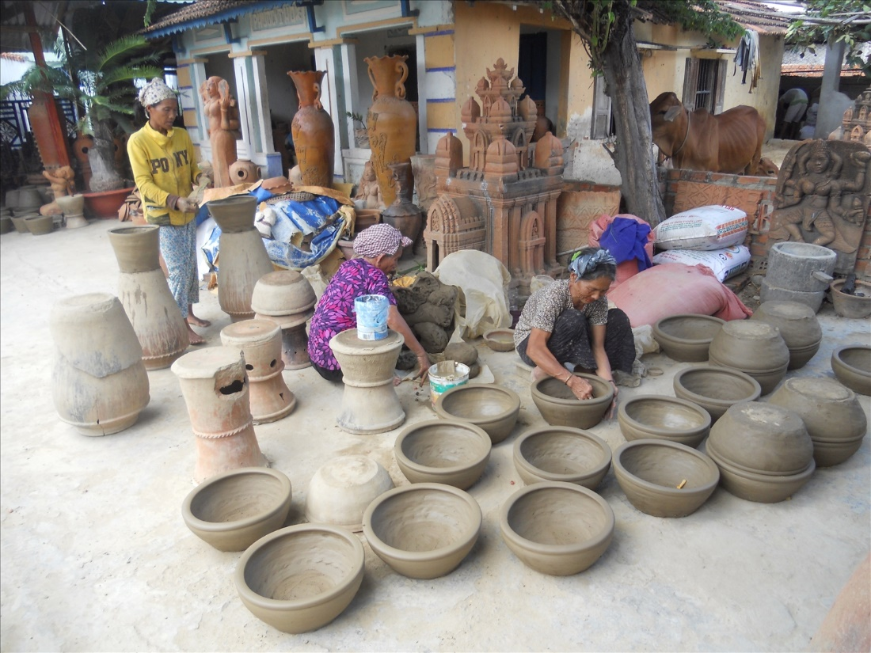
Các sản phẩm gốm đã hình thành, chờ phơi khô để mang đi nung
Một trong những nét độc đáo trong nghề làm gốm của người Chăm đó là cách nung các sản phẩm. Khác với các làng nghề gốm khác khi sử dụng công nghệ nung trong lò sử dụng điện, ga… người thợ gốm làng Bàu Trúc vẫn duy trì cách làm gốm mà cha ông gần ngàn năm nay đã làm đó là nung sản phẩm lộ thiên bằng rơm, trấu và củi. Sau khi nung, các sản phẩm gốm của người Chăm Bàu Trúc có màu sắc vàng đỏ, đỏ hồng, xen lẫn những vệt nâu, đen xám. Ngoài ra người thợ gốm vẫn có thể tạo màu cho sản phẩm bằng các loại vỏ cây và tuyệt đối không dùng men màu công nghiệp.
(Theo http://www.vanhoanghethuat.vn/, 07/10/2024)
Thực hiện các yêu cầu:
Câu 1 (1,0 điểm). Nêu thông tin chính của văn bản.
Câu 2 (1,0 điểm). Theo văn bản, một trong những nét độc đáo trong nghề làm gốm của người Chăm khác với các làng nghề gốm khác là gì?
Câu 3 (1,5 điểm). Những chia sẻ của bà Đàm Thị Chân trong văn bản giúp em hiểu thêm điều gì về nghề làm gốm của người Chăm?
Câu 4 (1,5 điểm). Nêu tác dụng của việc sử dụng phương tiện phi ngôn ngữ trong văn bản.
Câu 5 (1,0 điểm). Hãy giới thiệu một làng nghề truyền thống của quê hương em hoặc một địa phương khác mà em biết. (Viết câu trả lời trong khoảng 5 – 7 dòng).
Phần II. Viết (4,0 điểm)
Em hãy viết văn bản thuyết minh về luật lệ trong một trò chơi dân gian mà em ấn tượng.

